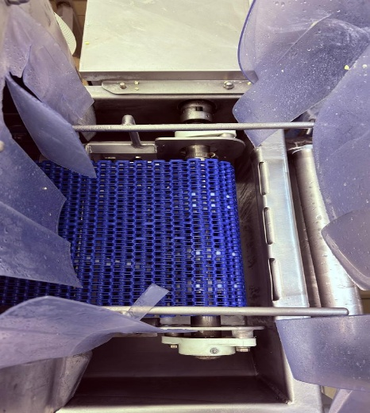
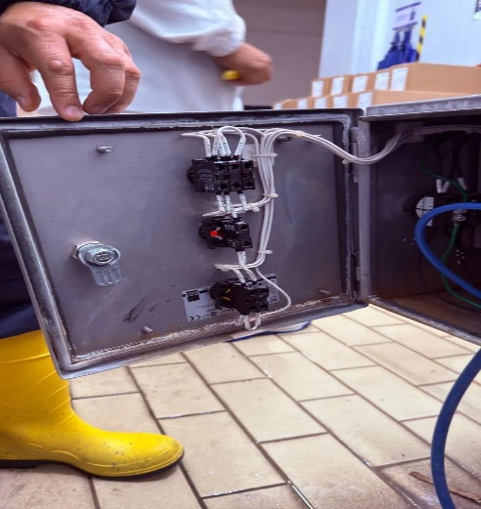
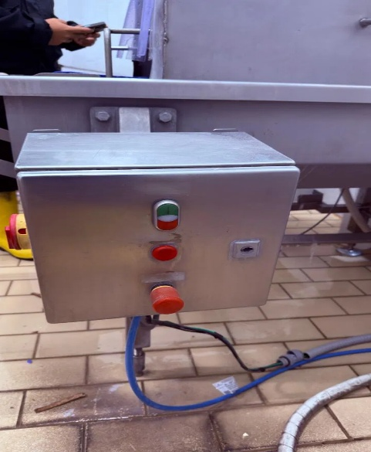
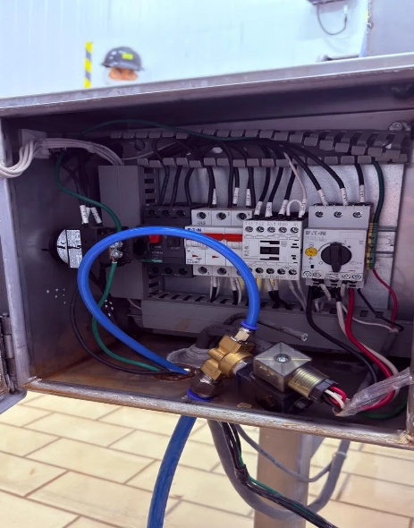
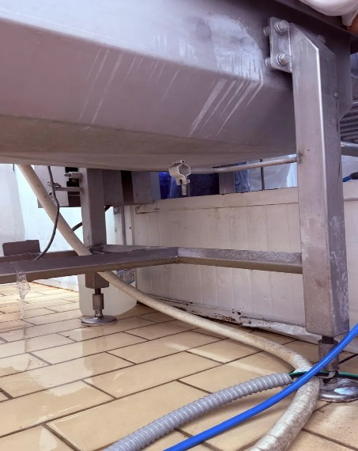
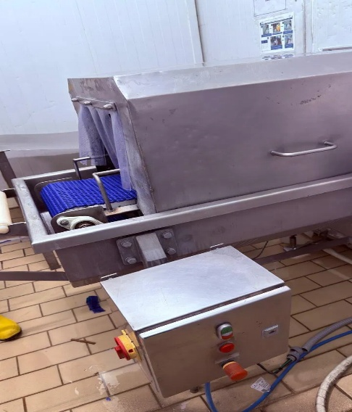
TS01-PRED-MEC-01-19
TS01-INSP-MEC-07-19
TS01-INSP-ELEC-01-19
TS01-INSP-MEC-02-19
TS01-LIMP-MEC-02-19
TS01-INSP-MEC-04-19
TS01-INSP-MEC-01
TS01-LIMP-ELEC-01-19
TS01-LIMP-ELEC-01-19
TS01-INSP-ELEC-01-19
TS01-INSP-GRAL-01
TS01-INSP-GRAL-02-19
Elementos
No. | Descripción
TS01-INSP-GRAL-01 | VERIFIQUE QUE NO HAYA REPARACIONES TEMPORALES (CINTAS, ALAMBRES, CABLES, ETC.) CORREGIR REPARACION TEMPORAL
TS01-INSP-GRAL-02 | VERIFIQUE EL ESTADO DE LAS SOLDADURAS DE GUÍAS Y BASE DE ESTRUCTURA DEL TÚNEL, REPORTE FISURAS O DESPRENDIMIENTOS PARA RESANE
TS01-LIMP-ELEC-01 | REALICE LIMPIEZA EN EL TABLERO ELÉCTRICO TANTO EXTERIOR COMO INTERIOR, (ASEGURE CIERRE COMPLETAMENTE Y CUENTE CON SUS EMPAQUES EN LA ORILLA)
TS01-INSP-ELEC-01 | VERIFICAR QUE EL TABLERO SE ENCUENTRE CORRECTAMENTE CERRADO, QUE TENGA SUS EMPAQUES COMPLETOS
TS01-INSP-MEC-01 | VERIFIQUE LOS RODILLOS Y RUEDAS LATERALES QUE NO PRESENTEN DESGASTE, GOLPES, SE ENCUENTREN COMPLETOS.
TS01-INSP-MEC-02 | VERIFIQUE LA BANDA DE PRODUCTO QUE NO PRESENTE DESGASTE EN BORDES, RUPTURAS Y GRIETAS.
TS01-INSP-MEC-03 | VERIFIQUE EL ELEMENTO ESTRELLA DE ACOPLAMIENTO MOTOR, FLECHA QUE SE ENCUENTRE COMPLETO, NO PRESENTE DESGASTE O RUPTURAS (REEMPLAZAR DE SER NECESARIO)
TS01-INSP-MEC-04 | VERIFIQUE LA BANDA QUE SE ENCUENTRE COMPLETA NO PRESENTE ESLABONES SUELTOS O FALTA DE PERNOS, (COMPLEMENTAR ESLABONES DE SER NECESARIO)
TS01-INSP-MEC-05 | VERIFIQUE FUNCIONAMIENTO DE DOSIFICADOR DE SANITIZANTE
TS01-INSP-MEC-06 | VERIFIQUE QUE LAS GUÍAS LATERALES DE LA BANDA SE ENCUENTREN ALINEADAS, COMPLETAS Y SIN DESGASTE (NAYLAMID/METÁLICAS); REPORTE PARA AJUSTE O CAMBIO DE SER NECESARIO
TS01-INSP-MEC-07 | VERIFIQUE SPROCKETS DE LA BANDA (DESGASTE DE DIENTES) Y QUE LAS CUÑAS DE FLECHA MOTRIZ/CONDUCIDA SE ENCUENTREN COMPLETAS Y AJUSTADAS
TS01-INSP-MEC-08 | VERIFIQUE QUE LAS HAWAIANAS (TOPES) DE LA BANDA SE ENCUENTREN COMPLETAS, SIN FISURAS NI DESPRENDIMIENTO; REEMPLACE LAS DAÑADAS
TS01-INSP-MEC-09 | VERIFIQUE QUE LA BOQUILLA DE ASPERSIÓN (SPREA) NO PRESENTE OBSTRUCCIÓN NI ROSCA DAÑADA; VERIFIQUE PRESIÓN DE DESCARGA DE LA BOMBA DOSSATRON
TS01-PREV-MEC-01 | VERIFIQUE LAS CHUMACERAS DE TRANSPORTADOR (MOTRIZ E INDUCIDAS) QUE NO PRESENTEN DESGASTE, CORROSIÓN, ETC / APLIQUE GRASA A CHUMACERAS
TS01-PRED-MEC-01 | VERIFIQUE TEMPERATURA MOTOR (42°C MAX, 1.5 AMP MAX, 220 VOLTS) / ( °C), AMPERAJE ( A) VOLTAJE ( V)
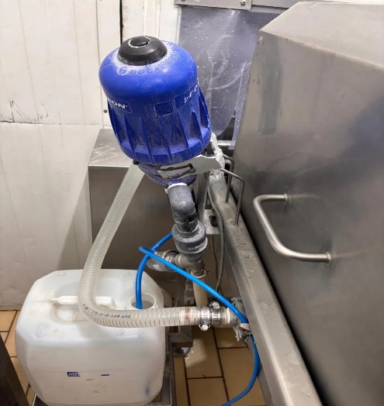
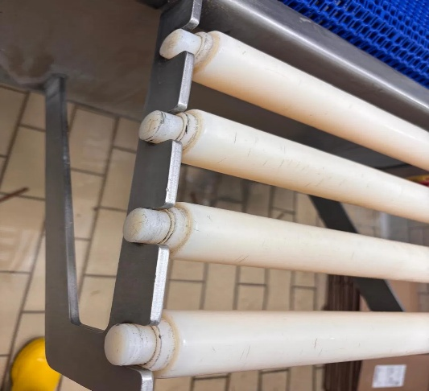
TS01-INSP-MEC- 05
TS01-INSP-MEC-06
TS01-INSP-MEC-08
TS01-INSP-MEC-09
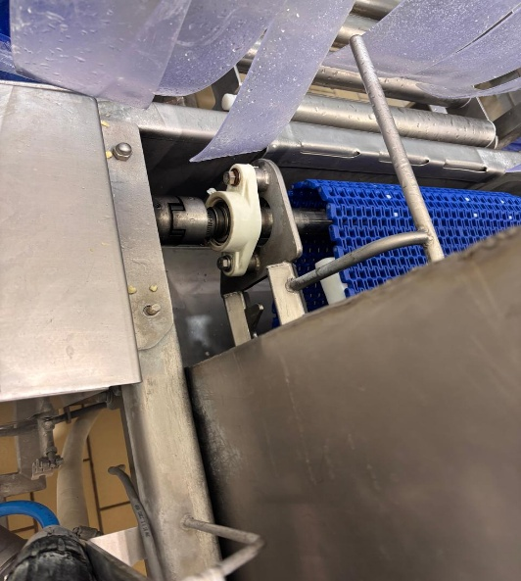
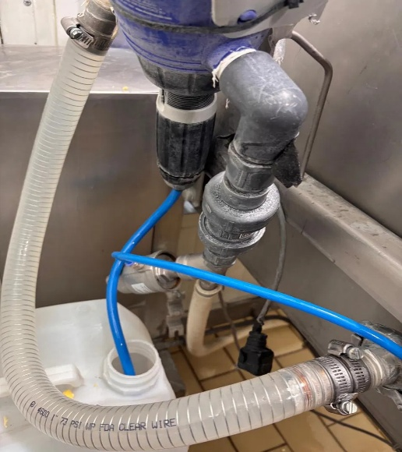
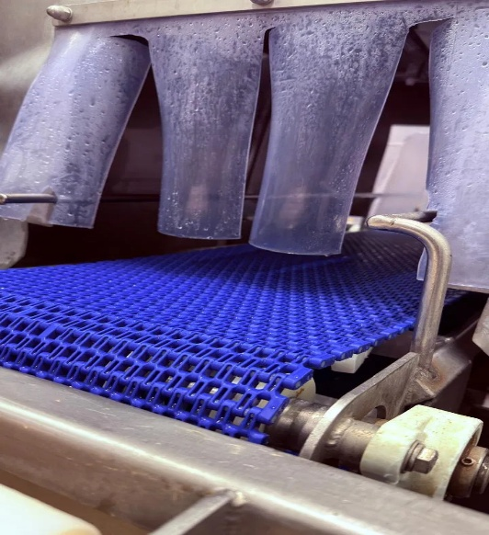

TS01-INSP-MEC-03

